Аналитический отчёт
о проведении мероприятия
«На страже закона!»

В мае и июне 2019 года на территории Большебейсугского сельского поселения, в рамках профилактики правонарушений, а также в целях усиления безопасности и предупреждения детской безнадзорности во время летних каникул, было организовано и проведено мероприятие «На страже закона!». Данное мероприятие прошло в виде распространения памяток по профилактике правонарушений среди населения в количестве 50 штук. Ответственной за организацию и проведение мероприятия назначена методист по работе с молодёжью А.А.Харченко.

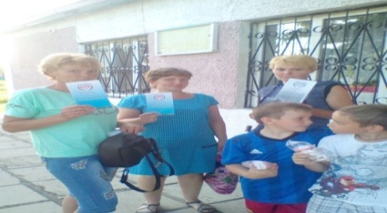

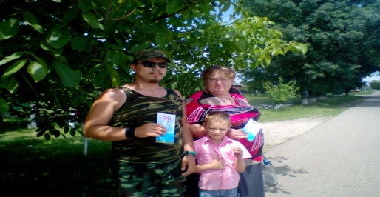

Методист по работе с
детьми и молодёжью А.А.Харченко

